OB exam révision :
Chapitre 1 :
1.2 Les modeles en comportement organisationnel :
MODELE MECANISTE : stricte & règles écrites, vertical, loyauté, supervision, complexe
MODELE ORGANIQUE : décentralisé, en équipe, horizontale, flexibilité, informel.

MODELES MECANIQUES :
-Modèle scientifique (Taylor): planification, standardisation, & sélection des employés ; applique au travail pour analyse des taches & méthodes scientifiques.
-modèle administratif (Fayol): mène a la coordination, contrôle et organisation (dans activités techniques, financières, sécurité, etc…)
-principes bureaucratiques (Weber): organisation du travail et principes bureaucratiques.
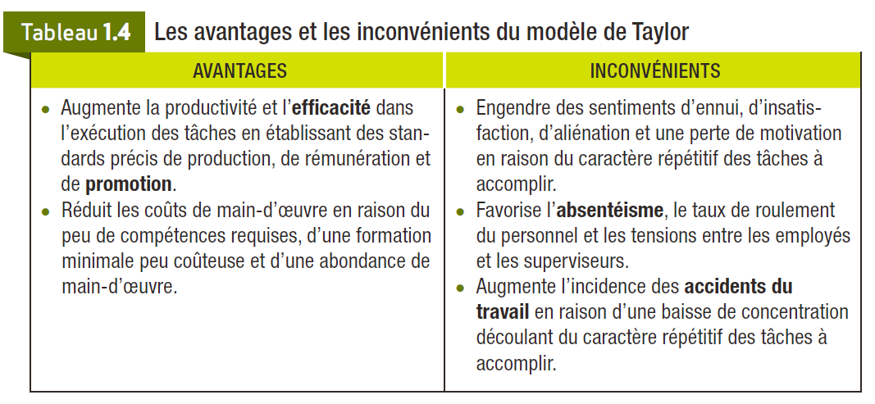
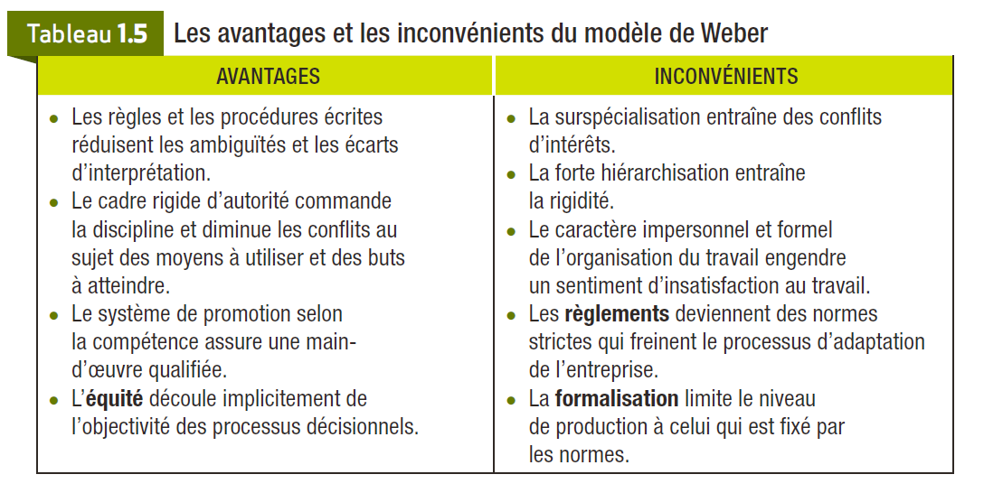

MODELES ORGANIQUES :
-Ecoles des relations humaines (mayo &Col.) : importance des réseaux informels sur la communication du groupe ; aussi le climat & productivité au travail.
-Merton/selznik/ Gouldner : 3 formes de bureaucratie ; fausse, représentative, punitive.
-Likert : facteurs de motivation : travail/responsabilités/ réussite. Axe sur la participations des employés pour les décisions ; satisfaction et productivité.
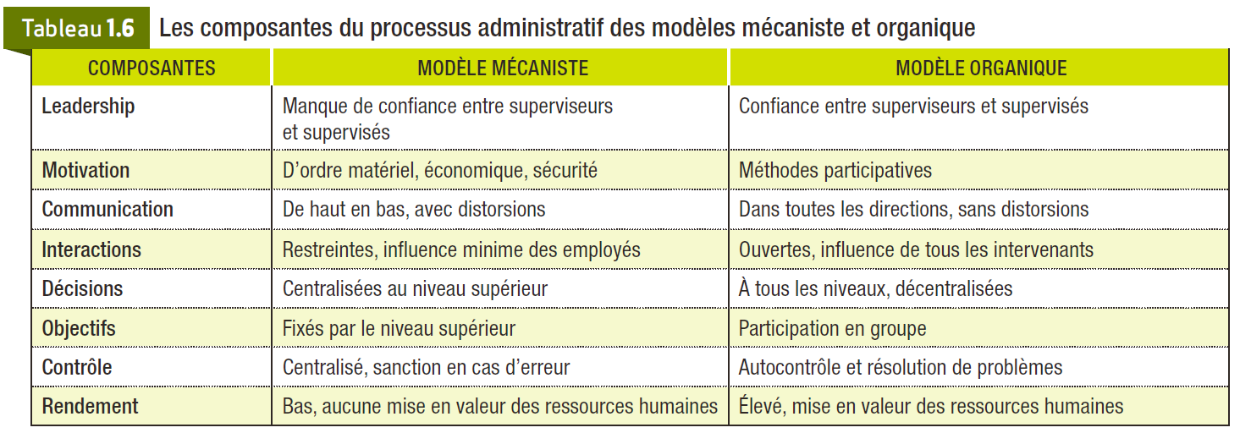

MODELE CONTINGENT :
-Technologie (woodward & perrow) : méthodes pour la production, 4 types de technologies : artisanale, routinière, non-routinière et l’ingénierie.
-L’environnement (Emery/trist/lawrence/lorsch) : 4 relations : variables internes a l’organisation, organisation sur environnement, environnement sur organisation & variables externes.

Chapitre 3 : LA MOTIVATION AU TRAVAIL
LE PHENOMENE DE LA MOTIVATION :
THEORIE X (McGregor): les gens n’aiment pas le travail pas motivés.
THEORIE Y : les gens aiment travailler
-Motivation : forces qui incitent l’individu a adopter un comportement donne …facteurs externes/internes qui produisent le déclanchement d’un certain comportement.
CARACTERISTIQUES DE LA MOTIVATION :
-Déclenchement (effort) : passage de l’inactivité a l’activité.
-Direction (orientation) : a la nature, qualité et pertinence des comportements adoptes.
-Intensité (force) : énergie consacrée au comportement.
-Persistance (persévérance quand un individu travaille)

Effort de synthèse : théorie d’autodétermination (Deci et Ryan) : chaque individu cherche prioritairement à s’autodéterminer dans l’adoption de ses comportements; choisir librement ses actions en fonction de ses besoins.
Motivation intrinsèque : liée a un rapport utilitaire, ou l’individu s’engage dans une tache pour bénéficier d’avantages concrets ou pour éviter des conséquences désagréables.
CHAPITRE 4 :
4.1
-Attitudes aux travail : l’évaluation que les gens font des objets, idées, ou personnes.
- C’EST QUOI UNE ATTITUDE :
-Composante cognitive : croyances, connaissances, opinions d’une personne
-Composante affective : émotions/sentiments
-Composante conative : expériences passées et actuelles.

-4 caractéristiques de l’attitude :
L’intensité (faiblement, moyennement ou très positive), la spécificité (plus elle est spécifique, plus les probabilités de s’y conformer sont élevées), la centralité (Plus l’attitude est centrale, plus les comportement auront tendance à être cohérent avec son attitude.) et l’accessibilité (Plus le temps est court pour l’émergence d’un comportement, plus l’attitude sera accessible et indicative du comportement futur.).

4.2 -PHENOMENE DE LA SATISFACTION AU TRAVAIL :
-Intrapersonnelle : la satisfaction au travail résulte de la concordance entre des standards individuels et des facteurs environnementaux
-Interpersonnelle : l’évaluation de la satisfaction au travail s’effectuer à l’intérieur de paramètres définis par un système social.

Déterminants de la satisfaction au travail :
2 catégories : caractéristiques personnelles et caractéristiques de l’environnement professionnel (comme le style de gestion)

Satisfaction au travail : performance, roulement du personnel, absenteisme.

4.3 L ‘engagement organisationnel :
-Engagement affectif : demeurer un membre et contribuer
-Engagement normatif : sentiment d’obligation morale
-Engagement de continuité : rester
Antécédents de l’engagement organisationnel
- Exemples d’antécédents individuels – ancienneté, personnalité, estime de soi, sentiment d’auto-efficacité, valeurs.
- Exemples d’antécédents organisationnels – caractéristiques du poste de travail, qualité des communications, style de leadership, reconnaissance, justice organisationnelle, climat organisationnel.

Chapitre 6 : COMMUNICATION DANS L’ORGANISATION
6.1
Communication : processus bilateral d’echange de info entre 2 personnes; il y a l’emetteur & le recepteur. ** comprehension
6 Etapes de la communication : conception de l’idee, encodage, transmission (canaux), reception, decodage, utilisation du message ** contenu du message peut etre verbal ou non.
Communication bidirectionnelle : echange d’info entre l’emetteur et le recepteur ayant compris le message recu.
6.2 Reseaux de communication :
Reseau formel : reseaux officiels etablis lors de la structuration de l’organisation; mouvements internes & externes
Types : La roue (toujours vers l’individu du centre, bon pour resoudre rapidement des problemes simples), la chaine (chaque individu communique a la personne adjacente, la personne au dessus detient le pouvoir), le Y (centralisee, place 2 membres au niveau superieur, possibl de l’inverser), le cercle (membres possedent un statut equivalent) et l’etoile (permet aux membres de communiquer avec tout le monde).
**La roue, la chaine et le Y sont des types de reseaux centralises; pas satisfaisant aux membres.
**Le cercle et l’étoile sont des types de communication décentralisés; pas de leader & permet de resoudre des problemes complexes.
4 facteurs de l’efficacite de communications : rapidite problemes sont resolus, precision, complexite de la tache & satisfaction des membres.

Reseau Informel : emerge des interactions sociales. Permet une meilleure coordination de l’info dans l’organization.
Types : reseau lineaire(en ligne, de a-b-c) & le reseau en grappe(d’une personne a plusieurs)
**Le bouche-a-oreille; les rumeurs dans les situations d’anxiete.

6.3 Modeles de communication :
Communication vers le bas : pour les taches, comprehension, instructions, du haut en bas par les gestionnaire. Info mal comprise touhours:/
Communication vers le haut : utilisee beaucoup; a propos des problemes, rendement, ou travail a effectuer.
Communication horizontale : échange d’info entre membres au même niveau; bonne pour la coordination des activités; moins filtrée.

6.4 Communication bidirectionnelle & unidirectionnelle :
Com unidirectionnelle : recepteur peut pas intervenir directement dans le processus de communication; il est donc impossible devoir si le message a ete recu; bonne pour messages simples
Com directionnelle : permet aux employes de dire leurs opinions a l’info recue et permet d’ameliorer la comprehension du message; tres effcace.

6.5 : Obstacles a la communication :
-Cadre de reference : base du jugement de quelqu’un & obsatcle d’aborder une nouvelle situation. Interpretation!!
-L’ecoute selective : juste ce que le recepteur veut entendre; nous rejettons toute info qui n’a pas rapport a nos croyances;
-Le filtrage de l’info : manipuler l’info donc le recepteur la percoive de maniere positive. Des parties seront modifiees ou filtrees.
-Problemes semantiques : comprendre des mots qui peut-tre auront une autre signification; comprendre le sens.
-La position hierarchique de l’emetteur : plus la position est elevee, plus le recepteur donne croyance au contenu du message;
-La quantite de l’info : il faut trier l’info afin de prendre des decisions; une grande quantite d’info ne donne oas beaucoup de temps de la consulter, et lire les renseignements par exemple.
-La rétroaction : ex : la communication ecrite est une communication a sens unique au moment de l’emission du message.

6.6 Rouages d’une communication efficace :
Communication efficace est : spécifique, honnête, logique, complète, succincte, pertinente & rétroactive.
Qualités de communicateur : clair, dirige efficacement des réunions du groupe, écoute, rétroaction.
Contenu de la communication : une bonne info de qualite parvienne aux emplyes; il y a 3 categories pour le contenu du message : neutre/positif/negatif.
Les prealables : pour ameliorer la qualite et l’efficacite de la communication; l’obtention d’un engagement officiel de la part de la haute direction et l’accès aux renseignements sur les réseaux informels de communication, sur l’importance accordée aux rumeurs, la qualité/quantité des messages échanges.
Les programmes de communication : moyens utilises pour transmettre l’info verbalement ou écrit, moyens utilises pour assurer le contrôle/clarifier les responsabilités comme la description des taches, et moyens utilises pour permettre aux membres de s’exprimer(consultation, representation des employes, reunions, entrevues.)
L’ecoute active : montrer a un interlocuteur que son message a bien ete compris/entendu.

6.7 Communication persuasive : processus bilateral ou l’objectif de l’emetteur est de convaincre le recepteur.
Elements : caracteristique de l’emetteur(confience en soi), contenu du message(presente touts les aspects de la question) & canal de communication (Tête à tête: permet à l’émetteur de s’assurer que le récepteur comprend et accepte le message; Document écrit : permet de soutenir le point de vue.)

6.8 Effets de la technologie et le procesus de communcation en milieu organisationnel
La télécommunication: Les obstacles de temps et d’espace sont éliminés par les « téléphones intelligents ».
La communication assistée par ordinateur: Le courriel, la messagerie instantanée, les textos, les plateformes de réseautage, les blogues et les sites Web de transfert de fichiers et vidéoconférence. La frontière entre le bureau et la vie personnelle s’est estompée et tout employé peut désormais être « sur appel » 24 heures sur 24.
Inconvenients de la technologie dans le processus de communication : efficacite affectee, virus;

6.9 Richesses des moyens de communication : Correspond à la capacité du canal de transmettre le véritable contenu du message au récepteur.
- Comporte deux dimensions : Le synchronisme de l’échange d’information entre l’expéditeur et le destinataire (Un mode de communication très synchrone est le discours direct et réciproque, qui se déroule en temps réel.)
L’étendue des signaux paraverbaux (ton de voix) et non verbaux (langage corporel) que les deux parties peuvent recevoir.
6.10 Communication non verbale : gestes, poses & expressions faciales.
**Si le récepteur perçoit une incohérence entre le verbal et le non verbal, c’est généralement sur ce dernier qu’il s’attardera.
Modes de communication non verbale :
-l’utilisation de l’espace ; intime, personnelle, sociale, publique
-les mouvements du corps ;
-les variations de la voix ;
-les expressions du visage.

CHAPITRE 7 : LES CONFLITS AU TRAVAIL
7.2 L’origine et la nature des conflits
-L’incompabilite des objectifs; desaccord aux methodes afin d’atteindre efficacement les buts.
-L’incompabilite des roles et des attentes; si le role n’est pas definit, la personne fait son propre role et s’attribue ses propres responsabilites. Cela mene aux comportements inappropries.
-L’exercise du pouvoir dans l’organisation : l’abus du pouvoir peut mener aux conflits; pouvoir depend de la capacite de l’individu pour en influencer un autre.

French&Raven et les 6 types de pouvoir de l’individu :
-Le pouvoir légitime : Repose sur la capacité d’une personne d’en influencer une autre en raison de la position qu’elle occupe au sein de l’entreprise (autorité, position hiérarchique).
-Le pouvoir de récompense : Repose sur la capacité d’accorder des augmentations de salaire, des promotions ou des ressources supplémentaires.
-Le pouvoir de coercition: Repose sur la capacité de pénaliser les employés qui ne respectent pas les directives.
-Le pouvoir d’expert: Repose sur l’acquisition de compétences techniques ou scientifiques peu communes ou sur la connaissance des processus administratifs.
-Le pouvoir de référence: Repose sur les caractéristiques d’une personne qui incite les autres à vouloir imiter ses comportements. En d’autres termes, les personnes acceptent de subir son influence, car elles l’idéalisent et l’estiment.
-Le pouvoir d’information: Repose sur la capacité d’un individu d’accéder à de l’information particulière et privilégiée. Stratégies d’acquisition de pouvoir: le contrat, l’absorption, la coalition.

Stratégies d’acquisition du pouvoir :
-Contrat : résultat de négociation d’une entente entre 2+ parties
-L’absorption : assimilation d’un groupe par un autre pour réduire les incertitudes crées par le premier.
-La coalition : forme des alliances afin d’augmenter le rapport de force des entreprises alliées.

Les types de conflits : intra personnel (avec lui même), interpersonnel (2 personnes), intragroupe (touche plusieurs personnes d’un même groupe), intergroupe (un groupe entre en conflit avec un autre groupe).
Conflits et la position hierarchique : conflit vertical & conflit horizontal. Aussi les conflits entre cadres hiérarchiques et cadres conseils **//cadres conseils : ils recommandent & ont une bonne scolarite.
**Harcelement psychologique au travail= conflit.

7.3 Gestion des conflits : attitudes et perception des gestionnaires est importante.
Les phases d’un conflit :
-Le déclenchement: Ce sont souvent un événement, un comportement, ou des gestes. Il serait possible pour une tierce personne d’observer une première scène conflictuelle.
-L’expression: Il est expressif du moment qu’il devient public. (verbalisation du mécontentement. C’est le meilleur moment pour intervenir pour désamorcer le conflit.
-La consolidation: (Étape facultative) Sans solution, on aura une cristallisation des positions initiales, une escalade, une détérioration importante du climat de travail. Intervention d’un tiers peut être une solution.
-Le dénouement: Deux possibilités d’aboutissement: le conflit est résolu (Nouvel équilibre qui permet à la relation d’évoluer) ou la relation est détruite (mettre fin à la relation, quitter l’organisation, changer de service ou simplement de ne pas collaborer avec la personne. Les choix auront des effets sur l’efficacité et la productivité.

Les strategies generiques :
-L’évitement: Caractérisée par le refus catégorique de discuter de la situation problématique ou encore par un certain attentisme. Les personnes qui adoptent cette stratégie préfèrent ne pas s’engager dans la résolution du problème. Ne résout pas le conflit. **Raisons pour eviter : aucun pouvoir, pas d’importance, plus de negatives que de positives quand resoudre…
-L’accommodation: Lorsqu’une des parties engagées dans un conflit est persuadée de ne pouvoir obtenir satisfaction, elle a tendance à adopter une attitude conciliante. Autrement dit, en situation de conflit, ces personnes permettent aux autres de satisfaire leurs intérêts au détriment des leurs. **Raisons : vouloir préserver l’harmonie, montrer une bonne volonte.
-Le compromis : Lorsque les individus en conflit adoptent une attitude de compromis, ils consentent généralement à faire des sacrifices partagés. En effet, cette attitude ne permet de satisfaire entièrement ni les intérêts des uns ni ceux des autres. **Raisons : posseder un pouvoir egal, solution rapide…
-La competition: ferme intention de satisfaire leurs propres intérêts au détriment de ceux des autres. Il n’y a pas l’ombre d’un doute dans leur esprit : la situation exige qu’une des parties soit gagnante et ce sera la leur. **Raisons : vous avez raison…
-La collaboration : Les personnes qui adoptent une stratégie de collaboration cherchent une solution qui permettra de satisfaire pleinement les besoins des deux parties engagées dans le conflit.

Les stratégies spécifiques :
Plutôt que d’intervenir directement dans un conflit, un gestionnaire peut parfois recourir au service d’une tierce personne. Divers intervenants peuvent agir lorsqu’une situation conflictuelle se présente et chacun aura son rôle et un mandat bien circonscrit.
-L’arbitrage pour trouver une solution
-La médiation dans l’intérêt de tous a chercher une entente avec tout le monde ensemble.
-La négociation; trouver une entente mutuelle.
-Le recours à un ombudsman; le pouvoir d’enquête et peut imposer un règlement au conflit en cherchant à rapprocher les parties et à s’entendre sur un règlement mutuellement acceptable.

7.4 Consequences des conflits:
- Les conséquences constructives
Pour que les conflits puissent engendrer des conséquences positives, il est nécessaire que deux conditions soient remplies : premièrement, le conflit ne doit pas mettre en péril la survie de l’organisation et, deuxièmement, il doit exister à l’intérieur de l’entreprise un encadrement favorisant la gestion des conflits.
- Les conséquences destructives
Certains conflits donnent lieu à des réactions extrêmes et ont évidemment des répercussions négatives sur le climat organisationnel. S’ils perdurent, de l’hostilité, de la violence et un durcissement des positions, entre autres, peuvent suivre un processus d’escalade. Toute forme de collaboration devient alors impossible et c’est l’ensemble de l’organisation qui en souffre.
CHAPITRE 8: LE LEADERSHIP
8.1 Theories du leadership:
2 types de leader:
-le leader formel, qui exerce une influence en raison de l’autorité que lui procure sa position hiérarchique ;
-le leader informel, dont l’influence découle d’un statut qui tient à une compétence particulière indépendante de la position hiérarchique ou de la reconnaissance des autres membres de l’organisation.

8.2 Theories du leadership :
-L’approche axée sur les traits: L’efficacité d’un leader tient à ses caractéristiques personnelles qui permet de distinguer un leader efficace d’un leader inefficace..
- Les caractéristiques physiques: âge, apparence, taille, poids
- L’environnement social: éducation, position sociale, mobilité des leaders
- L’intelligence: Lien entre le rôle d’un leader et ses capacités intellectuelles (meilleure capacité de jugement, capacité décisionnelle, grand savoir et facilité d’expression)
- La personnalité: Plus grande corrélation entre confiance en soi, vivacité d’esprit, intégrité et besoin de dominer et un leader que les autres personnes.
- Les caractéristiques liées à la tâche: De façon générale, un leader fait preuve d’une forte motivation
- Les habiletés sociales et interpersonnelles: Grande participation, relation avec un large éventail d’individus et vise la création d’harmonie.
-L’intelligence emotionelle: Salovey & Mayer dissent c’est un individu capable de suivre ses propres emotions et celles des autres & de les differencier; comment on se comporte; il faut apprendre a se connaitre bien.

-L’approche axée sur les comportements: Le leader favorise une meilleure productivité et la satisfaction des employés. Son comportement est oriente soit vers la tache ou les personnes. Blake & Mouton ont 5 types de leadership : gestion autocratique (sur la tache, production), paternaliste (pour l’individu), anemique, democratique(confiance et satisfaction des employes) & de type intermédiaire (attitude de compromis).

-L’approche axée sur la situation
Se préoccupe des variables situationnelles (contexte environnemental) susceptibles d’influer sur l’efficacité d’un leader.
-Modele de cheminement de House; le style de leadership varie selon les situations. 4 styles de leadership: leadership directif (dimension structurelle: orienté vers la tâche – planifier, organiser, coordonner et évaluer le travail) ; le leadership de soutien (orienté vers l’employé – relations interpersonnelles harmonieuses) ; le leadership participatif (favorise la consultation et la participation des employés dans le but de faciliter l’atteinte des objectifs) ; le leadership orienté vers les objectifs (favorise la motivation par objectifs – objectifs ambitieux mais vraisemblables).

-Modele de Hersey et Blanchard: La maturité comprend deux dimensions : la connaissance (la capacité d’accomplir une tâche) et la motivation (la volonté d’accomplir une tâche). Il existe quatre styles de leadership selon le degré de maturité (faible, faible à moyenne, moyenne, élevée)des subordonnés. 4 styles de leadership : autocratique (leader a une attitude autocratique quand ses employes connaissent pas leur tache), motivation (pour ses employes qui connaissent mal leur tache mais sont motives), participation(il favorise l’implication des employes a la prise de decision), delegation (les employes connaissent leur travail).

-Modele de contingence de Fiedler : 3 principales variables situationnelles : Les relations entre le leader et les membres (Acceptation du leader par le groupe - atmosphère bonne ou mauvaise, ou degré de confiance et de respect); La structure de la tâche (clarté et précision de la tâche et moyens de l’accomplir : structurée ou non structurée, avec rigidité ou souplesse); Le pouvoir du leader – élévé ou faible selon son influence

8.3 Vision contemporaine du leadership
-Substituts du leadership : facteur ou personne qui s’interpose entre subordonnes et leader qui modifie son influence.
Les caractéristiques des subalternes (ex. besoin d’indépendance), de la tâche (routinières) ou de l’entreprise (récompenses hors du contrôle du leader) peuvent agir comme substituts du leadership.

-leadership transformationnel ; capacité d’influencer d’autres personnes en vue d’atteindre les objectifs organisationnels. Les 4 dimensions : le charisme (le leader définit la vision de l’organisation et les employés s’identifie à lui) , l’inspiration (le leader est une source d’inspiration), la considération (consultation du groupe lors de décision et le leader agit comme mentor auprès de ceux qui ont besoin d’aide) et la stimulation (walk your talk).

-leadership authentique : etre fidele a soi-meme et se connaître bien. 4 Dimensions : conaissance de soi, transparence relationnelle (s’exprimer et echanger de l’info), procedure reflechie (analyser les donnees pertinentes), conscience morale (qui guide le comportement et decisions).

-Leadership charismatique : les suiveurs seront portes à attribuer des qualités extraordinaires à leurs leaders lorsqu’ils observent certains de leurs comportements. Le leader charismatique influence le suiveur par sa vision et ensuite par son énoncé de vision.

-Il y a aussi le leadership XML : relations de travail entre un chef et employé
-autodétermination

CHAPITRE 9 : RESOLUTION DE PROBLEMES & INNOVATION AU TRAVAIL
9.1 Types de décisions :
Décisions programmées : associées aux méthodes particulières (règlements, procédés, politiques) adoptées par l’organisation dans le but de faciliter et d’accélérer la décision concernant des problèmes répétitifs et routiniers.
Décisions non-programmées : Se présentent d’une façon irrégulière et souvent inattendue ; Il s’agit de cas spéciaux ou complexes présentant un grand niveau de risque.

9.2 Eléments qui influencent la prise de decision :
L’intuition : Agir d’une telle façon sans trop savoir pourquoi. Le niveau de risque est considérable.
Les valeurs personnelles : Les valeurs guident les décisions.
Le jugement : Se référer à des situations comparables et difficile à justifier.
La rationalité: Analyser toutes les composantes d’un problème et adopter la meilleure solution possible.

9.3 Le processus décisionnel :
-Méthode rationnelle : prise de décision avec un processus analytique : définition du problème, analyse des faits, recherche solutions, évaluation des solutions, choix d’une solution, mise en œuvre de la solution retenue, évaluation de la décision.
-Modele de rationalite limitee de Simon : rationalite est limitee par l’incapacite de l’esprit humain d’intégrer dans une seule décision l’ensemble des valeurs, des connaissances et des comportements relatifs à la décision; rationalite humaine se situe dans un environnement psycho et social.
-Approche intuitive : theorie de la prise de decision naturelle reposant sur des modeles descriptifs plutot que normatifs.

-Strategies de resolution de problemes :
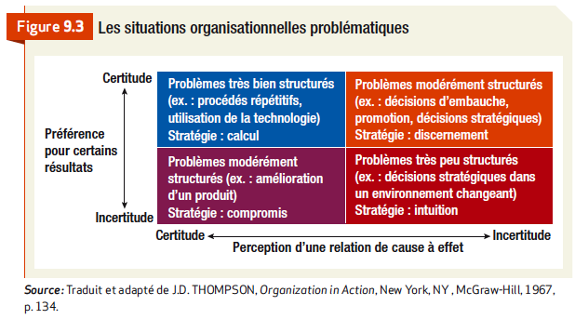
-Poubelle organisationnelle : Les décisions sont habituellement prise de façon hasardeuse. Elles peuvent fonctionner et démontre que les méthodes de prise de décision étape par étape ne sont pas les seuls à avoir cours dans les organisations.

9.4 Prise de decision en groupe :
-Avantages :
  - Le partage d’une plus grande quantité d’information et d’idées favorise des solutions originales et créatives.
  - Le sentiment d’être utile stimule l’intérêt des participants.
  - Les personnes comprennent et acceptent beaucoup plus facilement une décision à laquelle ils ont participé.
-Desavantages :
- Temps : Le temps requis et les coûts, domination par certaines personnes qui orientent la décision, conformité qui peut limiter les apports critiques.
- « Groupthink » : cohésion élevée qui peut entrainer un conformisme excessif
- Polarisation : Certaines personnes dominent et orientent la décison.
- Conflit : Si non-conformité, des conflits peuvent émerger.

Methode Delphi : attenue l’influence des uns sur les autres lors d’une prise de decision en groupe. Les participants ne se trouvent pas en situation de confrontation et ne subissent pas l’influence de facteurs psychologiques.

Technique du groupe nominal : permet le travail individuel et la discussion en groupe aussi.
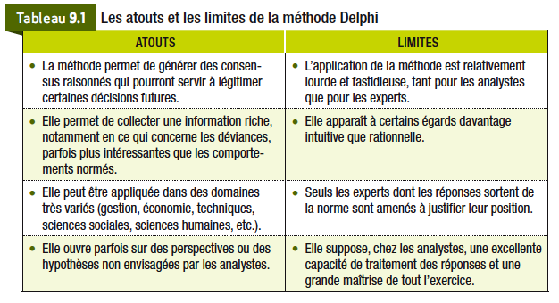

9.5 Prise de decision & leadership-
Modèle de vroom et yetton: aucun style de leaderhsip n ‘est assez bon pour s’appliquer a toutes les situations et que les gestionnaires doivent etre assez flexibles pour changer leur style de leadership en fonction des particularites des situations qui se presentent. AutocratiqueParticipatif

9.6 L’innovation et la creativite en milieu de travail : changements en technoligies & l’evolution des preferences des consommateurs affectent.

9.7Management de la créativité :
Le chapeau BLANC énonce des faits, purement et simplement. C’est la froideur de l’ordinateur et celle du papier. C’est la simplicité, le minimalisme.
Le chapeau ROUGE rapporte des informations porteuses d’émotions, de sentiments, d’intuitions et de pressentiments
Le chapeau NOIR les dangers de la concrétisation d’une idée. C’est l’avocat du diable ! C’est la prudence, le jugement négatif.
Le chapeau JAUNE confie ses rêves et ses idées les plus folles. C’est le soleil et l’optimisme.
Le chapeau VERT provoque, cherche des solutions de rechange. Il s’inspire de la pensée latérale, tente de considérer le problème d’une façon différente; propose des idées neuves. C’est la fertilité des plantes, la semence des idées.
Le chapeau BLEU est le meneur de jeu, l’animateur de la réunion ; il canalise les idées et les échanges entre les autres chapeaux. C’est le bleu du ciel qui englobe tout.

-Méthode TRIZ: théorie innovante et de résolution de problèmes
-Méthode ASIT : les conditions définissent la solution créative et les outils permettent de l’atteindre.

Chapitre 10 : LA GESTION DU STRESS AU TRAVAIL
10.2 Le stress : résultat de la discordance entre les aspirations d’un individu et la réalité de ses conditions de travail. Stress se manifeste a cause des symptômes somatiques, psychologique, comportementaux & physiologiques.

10.3 Le stress ; concepts et modèles
Le stress occupationnel peut se modéliser à l’aide de trois grands axes: les facteurs occupationnels de stress, les facteurs individuels (peuvent atténuer et accroître) et situationnels et les résultantes (risque de blessures et de maladies.)

Stress selon Cannon : réponse par la lutte ou la fuite/ compare au comportement animal.
Stress selon Selye : étudié la réaction rat aux agents stressants physiques et aux agents chimiques.

Modeles fondes sur les consequences psychologiques et comportamentales : approche psychanalytique de Menninger (le moi-regulateur d’equilibre face aux pressions//le surmoi- la realite exterieure) approche psychocognitive de Lazarus (stress et tension)

Modeles du stress au travail :
-National Institute for Occupational Security and health
-Karasek ; latitude decisionnelle et les demandes de l’environnement
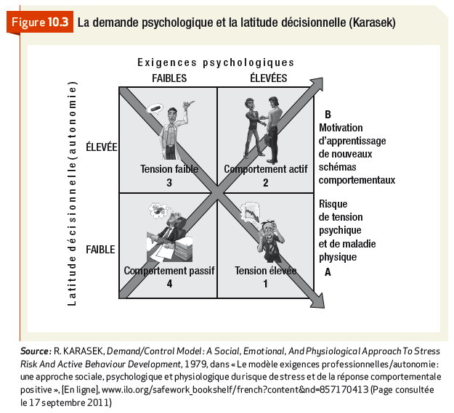

Modèle cognitif & conditionnel de Dolan/Arsenault :
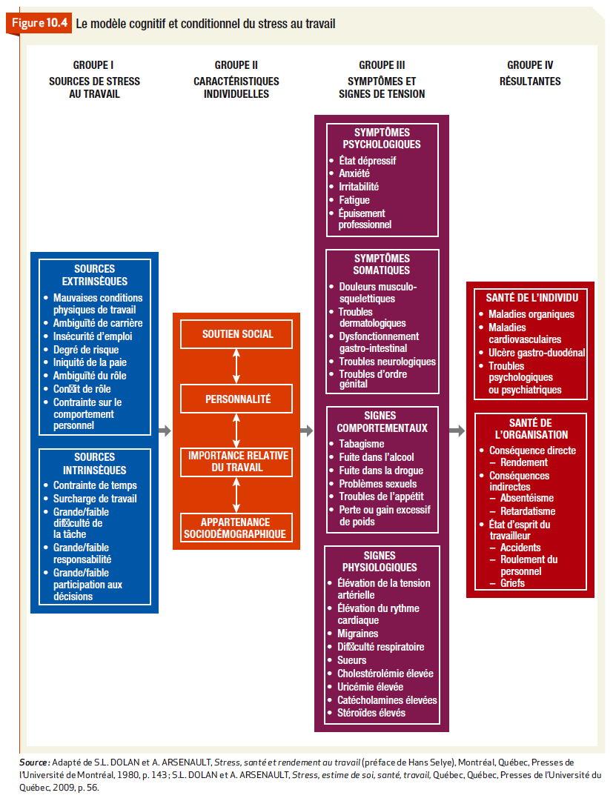
-sources intrinsèques de stress : facteurs de stress inhérents au contenu même de la tache
-sources extrinsèques : plutôt au contexte de la tache.
Personnalité de type A (hot): caractérisé par une ambition considérable et l’esprit de compétition, l’inadaptation due au stress sera imputable au manque de défis, de responsabilité et d’autonomie; responsabilités élevées et d’une grande autonomie
Personnalité de type B (cool): calme et plus réfléchi et préfère laisser aux autres le soin de définir les exigences au travail et se contente de s’y adapter.
Personnalité de type C: introvertie, obsessive, passive, résignée et placide, extrêmement coopérative, soumise et conformiste, qui intériorise sa réponse au stress et maîtrise toujours sans hostilité, soucieuse de l’approbation sociale.

10.4 Origines du stress au travail ; stress peut etre provoque par l’absence ou l’exces de stimulation.
Agents de stress organisationnels :
-La bureaucratie qui cherche a mouler la personne ; surveiller l’humain.
-Hierarchie et pouvoir et comment il est reparti
-Structure de l’organisation ; la compétition pour avoir

Agents de stress individuels : varie en fonction de la personnalité comme l’anxiété, l’introversion, l’expérience, rigidité, flexibilité, estime de soi.

10.5 Effets néfastes du stress
-Epuisement professionnel (burnout) ;
-fatique, perte d’energie, attitude negative (les consequences individuelles)
-Troubles d’adaptation et troubles de stress/anxiete (consequences organisationnelles).

Chapitre 11 : CULTURE ORGANISATIONNELLE
11.1
Culture organisationnelle : systeme constitue de valeurs, croyances, normes (regles/conduites), attitudes, morales ;
L’homogeneite de la culture : homogeneite des valeurs et croyances dans une organisation. Les valeurs des gens sont alignees avec celles de l’organisation.
11.3 Valeurs comme éléments centraux de la culture organisationnelle
**Stabilité dans une organisation doit etre installee au cœur de l’organisation et ancrée dans sa culture.
**Transformer les croyances d’une organisation c ‘est le défi du gestionnaire.
**Le partage des valeurs est important
-Synergie culturelle : gestion de la diversite culturelle fondee sur l’elaboration de politiques et de pratiques organisationnelles qui respectent les modeles culturels de chacun des membres et clients de l’organisation.

11.4 Distinction entre philosophies de gestion par instructions, par objectifs et par valeurs : philosophie de gestion et champ de pratiques d’une organisation dont les intérêts correspondent aux valeurs centrales de l’organisation et s’alignent avec ses objectifs stratégiques.

11.5 Processus de réingénierie de la culture :
-phase initiale : identification du ou des leaders transformationnels et réalisation de l’audit
-phase 1 : raffinement des valeurs centrales communes
-phase 2 : élaboration d’un plan d’action et établissement des objectifs
-phase 3 : alignement des politiques et des programmes avec les valeurs centrales (sélection du personnel, l’accueil, évaluation de la performance des employés & reconnaissance des efforts, politiques de rémunération/salaire)
-phase 4 : réalisation d’un audit portant sur les valeurs-suivi et renforcement

11.6 L’analyse biculturelle et les stratégies de fusion d’entreprises :
-Analyse biculturelle : étude des relations culturelles entre des entreprises qui fusionnent, dans le but de déterminer les risques de différends.
-L’assimilation : lorsque les employés de la société acquise adhèrent volontairement aux valeurs culturelles de l’organisation acheteuse.
-Déculturation : stratégie utilisée pour fusionner des cultures organisationnelles. Il y a déculturation lorsque la société acheteuse impose sa culture et ses pratiques commerciales à l’entreprise achetée.
-Intégration : stratégie qui fusionne les cultures organisationnelles de deux entreprises ou plus. L’objectif est de combiner les cultures en une culture mixte en gardant les meilleurs aspects de chacune.
-Séparation : entreprises demeure des entités distinctes et échange un minimum de pratiques organisationnelles.

CHAPITRE 12- CHANGEMENT ORGANISATIONNEL
**L’environnement a changé; si les comportements ne changent pas eux aussi, ils sont dès lors inappropriés et dysfonctionnels.
**Le changement est non seulement possible mais nécessaire, et c’est souvent le refus de changer qui entraîne la perte des organisations.

12.1
Divers domaines ou il peut y avoir du changement : technologie, conception des taches, processus, culture, objectifs ;

-Le modele des categories du changement de Field :
1-le changement proactif ( permet à ses systèmes ou à ses employés de traiter plus efficacement les demandes de leur environnement) et le changement réactif (changements qui réagit à des demandes environnementales)
2-le changement graduel (ordonné, lent et continu) ou quantitatif (rapide et temporaire)
Combiner les 2 :
-Transformationnel (proactif et quantitatif): Il peut avoir lieu lorsque l’entreprise traverses une période de renaissance.
-Révolutionnaire (quantitatif et réactif): Il arrive lorsque qu’une entreprise doit s’adapter aux événements fortuits ou inattendus qui ont de grandes répercussions sur l’environnement.
-Évolutif (réactif et graduel): Il arrive lorsque l’entreprise adopte une méthode adaptive, graduelle tel que dans la nature.
-Développemental (proactif et graduel): Il arrive lorsque l’entreprise veut prendre de l’expansion tranquillement, étape par étape.

Facteurs de changement :
- Forces pour le changement : Les forces externes regroupent les facteurs sociologiques (niveau d’éducation croissant, actions collectives dont l’écologisme), économiques (concurrence, fluctuation monétaires imprévisibles), juridiques (nouvelles lois) et technologiques (ordinateurs). Les forces internes sont liées aux individus (vieillissement des ressources humaines, grèves) aux structures (suppressions ou ajouts de tâches), à la gestion de l’entreprise (profits, recherches de capitaux, fusions) et aux techniques (développement technologiques et aux modes de production (de produits ou services à cause de la concurrence).
- Forces contre le changement : Menace d’une perte de pouvoir, crainte face à une nouvelle structure organisationnelle et satisfaction face au statu quo .

Bien gerer le changement : effectuer une evaluation environnementale, diriger le changement, etablir liens entre les changements strategiques & changements operationnels, considerer ressources humaines comme des afectifs/valeurs, avoir le memes buts.

12.2 le processus de changement
Le modele de lewin et ses etapes:
-degel : des nouvelles competences et haitudes ; stimuler la motivation pour changer. Etablir des contacts/relations
-transformation : implante le changement, nouveaux modeles
-gel : nouveaux comprtements, attitudes, methodes apprises.

Le modele de Kotter :
  - Créer un sentiment d’urgence.
  - Former une coalition pour diriger changement.
  - Développer une nouvelle vision pour diriger le changement.
  - Faire connaître la vision à tous les membres.
  - Responsabiliser les membres de l’entreprise pour qu’ils adoptent la vision en éliminant les obstacles du changement et en encourageant la prise de risques et la résolution de problèmes de manière créative.
  - Planifier, créer et récompenser les « réussites » à court terme qui permettent à l’entreprise d’adopter la nouvelle vision.
  - Consolider les améliorations, réévaluer les changements et apporter les modifications nécessaires aux nouveaux programmes.
  - Renforcer les changements en démontrant la relation qui existe entre les nouveaux comportements et le succès organisationnel.

Les méthodes d’introduction du changement : La rééducation : La participation et l’engagement, La facilitation et le soutien. La raison : La négociation et l’entente, L’éducation et la communication. Le pouvoir : La manipulation, La coercition, implicite ou explicite

12.3 Resistance au changement
Les causes de la résistance : Le passage de la certitude à l’incertitude, L’apprentissage de nouveaux comportements, L’adoption de nouvelles attitudes, Le risque de modifier la configuration formelle et informelle du pouvoir, des rôles et des statuts, L’acquisition de nouvelles méthodes de travail
Manifestations de la résistance : Conflits, récriminations, blocage d’information, absentéisme, roulement, accidents de travail, procrastination

La diminution de la résistance au changement :
-L’agent de changement utilise plusieurs tactiques pour vaincre le changement : La participation et l’implication, Un soutien et un engagement accrus, La formation, La promotion de l’accomplissement personnel, salariale et cheminement de carrière.

Modèle des phases de préoccupation lors d’un changement en milieu organisationnel :
1. Aucune préoccupation à l’égard du changement
2. Préoccupations centrées sur le destinataire
3. Préoccupations centrées sur l’organisation
4. Préoccupations centrées sur le changement
5. Préoccupations centrées sur l’expérimentation
6. Préoccupations centrées sur la collaboration
7. Préoccupations centrées sur l’amélioration du changement

12.4 Développement organisationnel
4 Etapes du changement de Bullock & Batten : etape d’exploration, planification, action, integration.

Interventions en developpement organisationnel :
-Recherche active : recherche initiale sur une entreprise genere des renseignements pour guider les actions subsequentes
-Sondage de retroaction : collecte des donnees aupres des employes & partage le resultats
-Reorganisation : restructuration organisationnelle pour ameliorer le temps, cout, qualite du service.
-Renforcement d’equipe : clarifier objectifs/roles pour l’efficacite d’equipe
-Gestion par objectifs : etablir buts de l’entreprise

12.5 Evaluation et l’officialisation du changement
-Les réactions : Les participants ont-ils aimé le programme de changement ?
-L’apprentissage : Quelles connaissances le programme a-t-il permis d’acquérir ?
-Le comportement : Quelles connaissances sur la conduite au travail ont été acquises ?
-Les résultats : Quels changements en matière de productivité, d’absence, etc., ont été apportés ?

